***1 ведуча*** Добрий день, малеча щира,

Хай живеться вам у мирі.

Хай лунає всюди пісня і дитячий сміх,

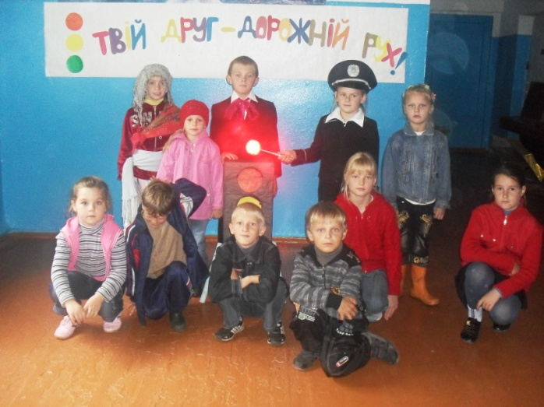 На свято вас запрошуєм усіх.

***2 ведуча***  А свято буде в нас незвичне,

І навіть не новорічне.

Тож наберіться, діти , духу,

Бо свято це із правил руху.

***1 ведуча*** З кожним роком зростає інтенсивність автомобільного руху на дорогах. А це, в свою чергу, підвищує відповідальність усіх учасників дорожнього руху: водіїв,пасажирів, пішоходів. Тому великого значення набувають знання правил дорожнього руху і дотримання їх учнями. До речі, з'явилися вони дуже давно.

***2 ведуча*** У січні 1683 року Петро 1 видав указ про введення Правил дорожнього руху. Ці правила вказували на те, де можна було їздити, де зупинятися кінним екіпажем. З часом вони змінювалися, доповнювалися. А ось у 1891 році в нашій країні з'явився перший автомобіль.

***1 учень*** Для того, щоб відстань короткою стала,

Для того, щоб відстань здолати і час.

До нашої ери ще люди подбали

І винайшли колесо кругле для нас.

***2 учень*** Помчали по світу автомобілі,

І правила виникли строгі тоді.

Будь пильним, уважним завжди на дорозі,

Де правила знають - не місце біді.

(***Звучить пісня на мотив «Червоної рути»)***

**1**. Друже, запам’ятай ти важливі поради

І увагу звертай на дорожнії знаки.

Це наука проста, але дуже важлива,

Якщо знаєш її ти людина щаслива.

Приспів:

Червоне світло пішоходу підкаже:

«Обережно, мій друже, шлях закритий!».

Світло зелене посміхнеться до тебе,

Посміхнеться і скаже: «Можна йти!».

**2**. Так що треба тобі ці всі правила знати,

І виконувать їх, і постійно вивчати.

Може їх ти не раз пригадаєш, дитино,

Коли будеш іти по проїжджій частині.

Приспів:

***1 ведуча*** Діти, а ви знаєте правила дорожнього руху?

**Вікторина з правил руху**

**1**. Для кого призначені тротуари?

**2**. Де повинен рухатися транспорт?

**3**. Де і як потрібно переходити вулицю?

**4**. Якщо немає перехрестя, світлофора, то як потрібно переходити вулицю?

**5**.Із скількох років дозволяється їздити на велосипеді по проїжджій частині?

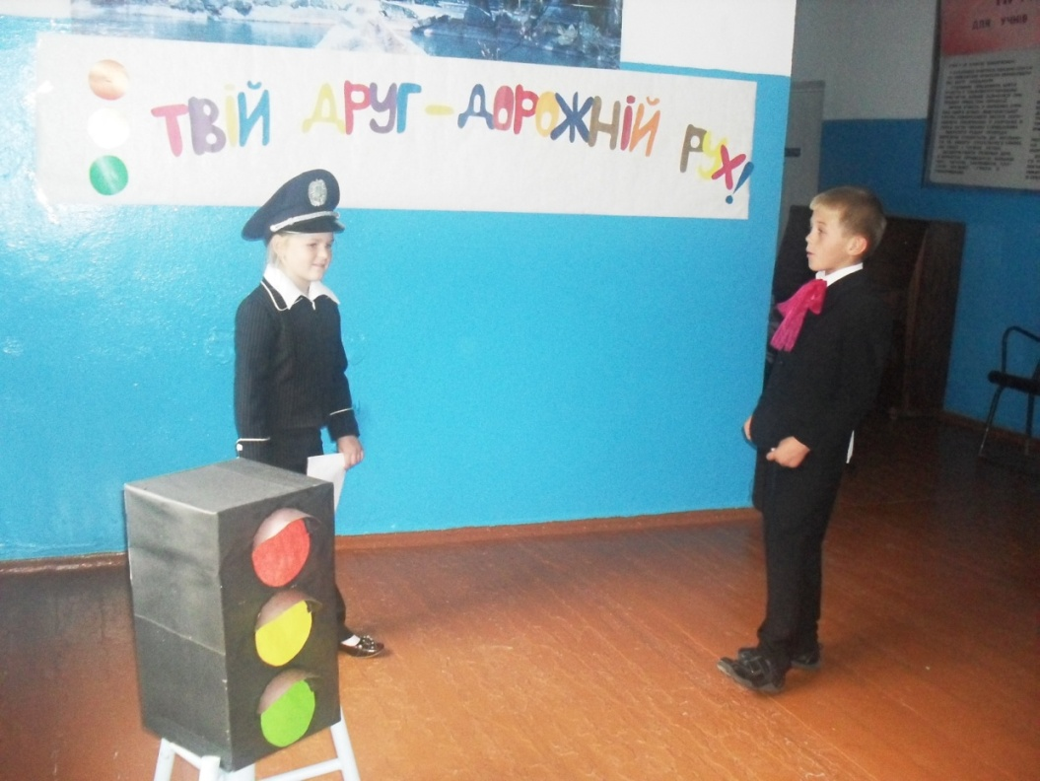***( Забігає Вовк , за ним – Міліціонер)***

***Міліціонер*** Громадянине Вовк, зупиніться! Ви куди?

***Вовк*** Туди.(Забігає на сцену).

***Міліціонер*** (Свистить) . Громадянине, зачекайте!

***Вовк*** Ну, що ще ?! Мені ніколи, я поспішаю! А що трапилося?

***Міліціонер*** По – перше, ви увірвалися на сцену, внесли зміни у хід свята, а у нас з дітками дуже серйозна розмова. П – друге, ви порушили правила дорожнього руху.

***Вовк*** Так? (Чеше потилицю).Але ж ми у казці, а в казці усе не за правилами.

***Міліціонер*** Наша казка якраз про правила.

***Вовк*** Про які ще там правила?

***Міліціонер*** Про правила дорожнього руху!

***Вовк*** Не знаю я про такі. Я зібрався пограти у футбол на проїжджій частині, а ви мені весь час заважаєте.

***(Вовк тікає від міліціонера).***

***Міліціонер*** Увага всім працівникам ДАІ! У нашій казці з’явився порушник правил дорожнього руху. Терміново вжити відповідних заходів: швидко затримати порушника, навчити правил дорожнього руху! Особливі прикмети: сірий костюм, червона краватка, чорна шапка. Негайно всім на пошуки!

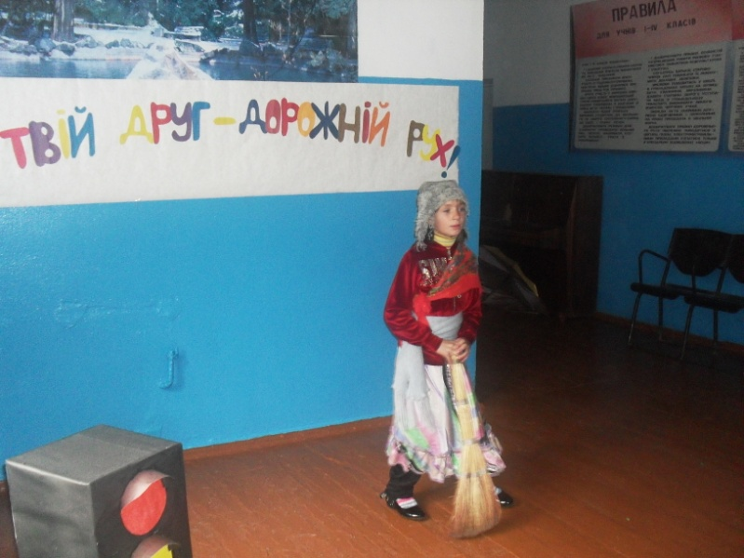***(Міліціонер вибігає на пошуки Вовка. Під музику із мультфільма «Летючий корабель» з’являється Баба Яга, сідає біля своєї хатини і співає пісню на мотив «Маленькая страна»)***

***1***.Стоїть за горами, за лісами

Хатка моя стара,

Там павуки снують ночами,

Там страх і темнота.

Знаків дорожніх там не знають,

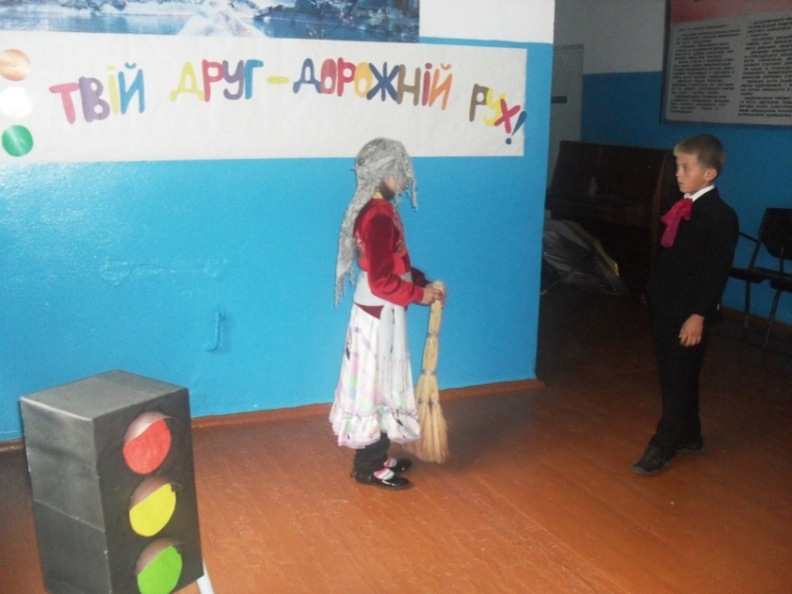 І не виконують їх.

Усі по стежинках там гасають,

Біда їх чекає усіх.

***Приспів:***

Навіщо вам їх учить,

Як можна й без них прожить.

Зі знаками цими, дітки мої,

Краще вам не дружить!(2 рази)

***(Забігає Вовк)***

***Вовк***  О, привіт, бабуню!

***Баба Яга*** А, це ти, Вовче, одно скачеш!

***Вовк*** Так, я, бабуню! За мною женуться, сховай мене!

***Баба Яга*** Кому на цей раз ти потрібний?

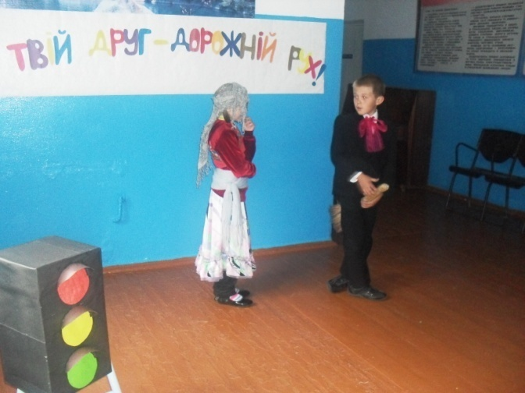***Вовк*** Міліції. ***(Бігає по сцені, шукаючи де сховатись)***. Бабусю, придумай що – небудь, благаю.

***Баба Яга*** Набридло чаклувати,

Слова нікому сказати.

Добре, Вовче, тобі допоможу,

Бо з тобою я дружу.

***Вовк*** Та годі тобі вже, швиденько чаклуй,

а то мене спіймають.

***Баба Яга*** Ось тобі моя мітла,

Мчить вона, немов стріла.

Ти на неї зверху сядь,-

Над лісами будеш ти літать …

***Вовк*** Ну ти даєш, бабуня, а кажеш, що на пенсії.

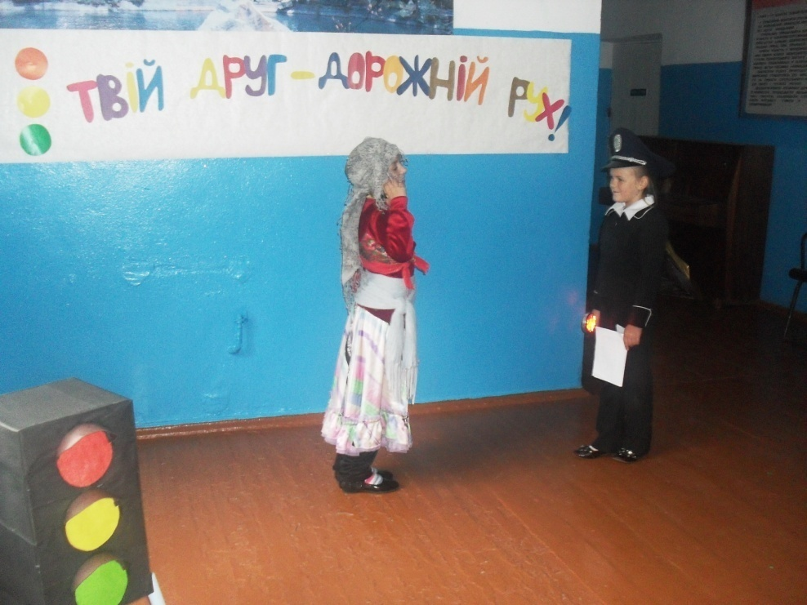***(Сідає на мітлу, бігає по сцені, «вилітає». З’являється Міліціонер.***)

***Міліціонер*** Доброго дня, Бабусю!

Ви тут Вовка не зустрічали?

**Баба Яга**  Здравія желаю!

(Козиряє Міліціонеру).

Нікак нєт нє відєла.

***Міліціонер*** Діти, це правда?

(Діти кричать, що вона бачила).

Я не розумію: хто з вас каже мені правду!

Діти Ми!

***Міліціонер*** Зізнавайся, бабусю, а то зараз же пройдемо у відділок.

**Баба Яга**  А що я. Я ні. Я вам все скажу, тільки пообіцяйте, що ви мене не посадите.

***Міліціонер*** Обіцяю!

**Баба Яга**  Я йому позичила свій автомобіль.

***Міліціонер*** Якої марки?

**Баба Яга**  Марки мітла, березова, не минуло й 400 їй,

Як мітлу змайстрував сам Кощій!

***Міліціонер*** Так, зрозуміло. (Говорить у рацію). Увага всім постам ДАІ! Порушник правил руху – Вовк – зник у невідомому напрямку на мітлі. Негайно затримати Вовка, пояснити йому правила дорожнього руху , відібрати транспортний засіб! (Звертається до Баби Яги).А вам,бабусю, теж, я бачу, потрібна профілактика.(Погрожує).

**Баба Яга**  Ні, ні, не потрібно! Я вже все зрозуміла! Я більше так не буду… А можна мені з вами залишитися і вивчити всі правила? Я обіцяю, що буду вести себе чемно.

***Міліціонер*** Ну що, діти, пробачимо Бабу Ягу, повіримо їй на цей раз?

Діти Так.

***Міліціонер*** Тоді,бабусю, таке випробовування: потрібно провести гру з учнями з правил дорожнього руху.

**Баба Яга**  Добре. Спробуйте для початку відгадати загадку.

Усім перехожим я моргаю,

Щоб пильно глянули на мене.

Очей же я аж троє маю:

Червоне, жовте і зелене.

Діти Світлофор.

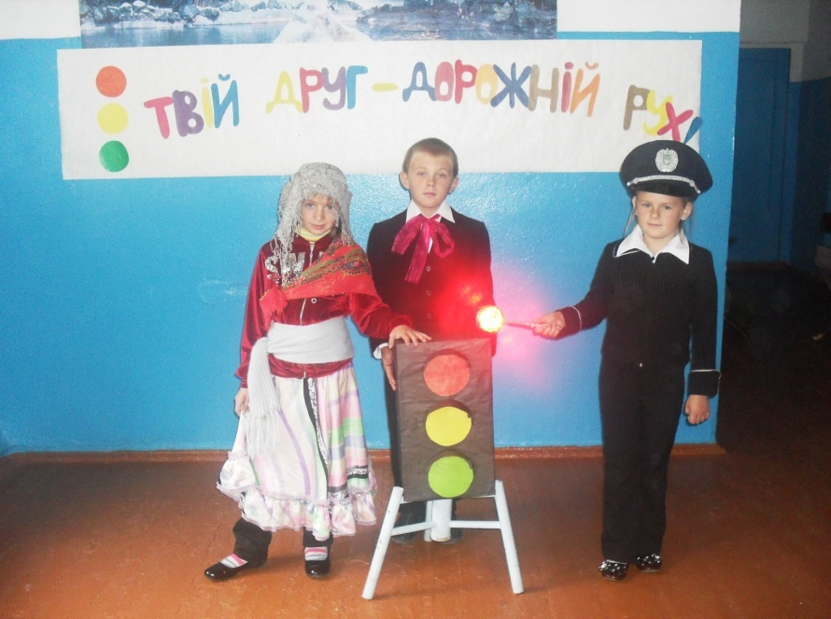**Баба Яга**  Правильно, діти, молодці! А чи знаєте ви, що означає кожне око світлофора?

Учениця

Червоне – треба пам’ятати:

Іти не можна, слід чекати.

А жовте блимне – не хвилюйся,

Уважним будь і приготуйся.

Зелене – вітер, дощ чи злива,

Через дорогу йди сміливо!

**Баба Яга**  Молодці! Тепер ми можемо

пограти у гру, яка має назву «Сигнали світлофора».(Якщо Баба Яга показує червоний колір - діти сидять тихо, жовтий – плескають в долоньки, зелений - тупають ніжками).

**Баба Яга**  Тепер, я гадаю,і ви ,і я запам’ятали правила дорожнього руху і будемо завжди їх виконувати.

***Міліціонер*** А якщо немає світлофора, то де і як потрібно переходити вулицю?

Учень А якщо відсутній знак,

Треба нам зробити так:

При дорозі зупинись

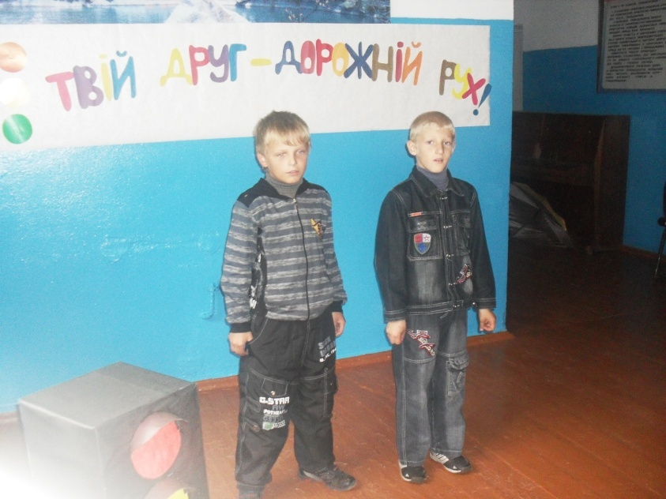 І ліворуч подивись.

Бачиш,транспорту немає,

До середини рушаєш.

Є тут лінія чудова,

Незвичайна, розділова.

Знов на ній ти зупинись

І праворуч подивись.

Як машини всі пройдуть –

Пішоходу вільна путь.

(***На мітлі з’являється Вовк)***

***Вовк*** Ах, стомився я за день,

Краще б я співав пісень.

Знову в вас я приземлився,

Бо бензин увесь скінчився.

***Міліціонер*** А ви нам якраз дуже потрібний, громадянине Вовк! Ви порушили правила дорожнього руху і за це маєте відповідати за законом!

**Вовк** Це як ще «за законом»?

***Міліціонер*** А так: ви повинні скласти іспит на знання Правил дорожнього руху.

***Вовк*** Іспит?! Це, наче, в нашій Лісовій школі. (Чухає потилицю). І чому я тоді не послухав свою вчительку Мудру Сову? Ну, що. Я готовий. Іспит так іспит.

***Міліціонер*** Слухайте уважно перше питання. На який сигнал світлофора не можна переходити дорогу?

***Вовк*** (благає допомоги в учнів). На жовтий…

Діти На зелений.

***Міліціонер*** З цим завданням, Вовче, ви не впоралися. Слухайте наступне. У якому місці можна переходити проїжджу частину?

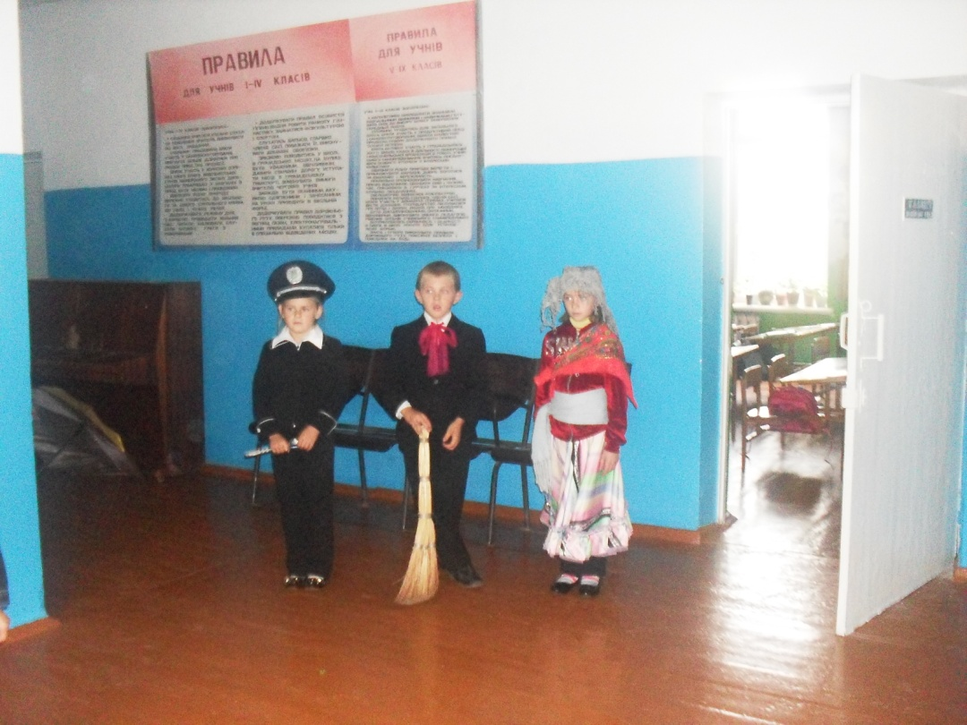

***Вовк*** По діагоналі…

Діти Неправильно! (Відповіді дітей)

***Міліціонер*** Громадянине Вовк, повторіть усе, що розповідали діти. (Вовк повторює).Останнє завдання. Де можна їздити на велосипеді?

***Вовк*** У лісі, у парках, у сквері.

**Баба Яга**  ***(Викрикує з залу).*** На спортивному майданчику, у дворі.

***Міліціонер*** Правильно, молодці! Нарешті я бачу, що ви запам’ятали найпростіші правила дорожнього руху.

**Вовк і Баба Яга** ***(Разом).*** І не тільки запам’ятали, а й зобов’язуємося їх завжди виконувати.

***1 ведуча*** Знайте всі: дорослі й діти,

Найважливіші на світі

Строгі правила дорожні,

І без них прожить не можна!

***(Звучить фінальна пісня « Неприємність не засмутить нас»)***

